Министерство науки и высшего образования Российской Федерации  
федеральное государственное бюджетное образовательное учреждение высшего образования  
«Российский экономический университет имени Г.В.Плеханова»  
**МОСКОВСКИЙ ПРИБОРОСТРОИТЕЛЬНЫЙ ТЕХНИКУМ**

Специальность: 09.02.07 Информационные системы и программирование

Квалификация: Программист

ПРАКТИЧЕСКАЯ РАБОТА №2

ПО «ОП 03. ИНФОРМАЦИОННЫЕ ТЕХНОЛОГИИ»

Листов: 4

|  |  |
| --- | --- |
| Выполнил студент  Группы П50-7-21 Алексеев Александр Сергеевич | Проверил преподаватель  _______________ А. Г. Молодцова  «___» ______________ 2022 года |

Москва 2022

1. Применяем зачеркнутый шрифт Calibri с уменьшенным размером шрифта  
   ~~Элитные бошки, от одного из лучших гроверов России, ароматные, повышенное тгк, накрывают с водного так, что тапки слетают и летишь в космос. Только магниты.~~
2. Применяем полужирное курсивное подчеркнутое начертание  
   ***Элитные бошки, от одного из лучших гроверов России, ароматные, повышенное тгк, накрывают с водного так, что тапки слетают и летишь в космос. Только магниты.***
3. Применяем увеличение шрифта, подстрочный и надстрочный знак  
   yi = x2-76453
4. Применяем текстовый эффект и интервал  
   Элитные бошки, от одного из лучших гроверов России, ароматные, повышенное тгк, накрывают с водного так, что тапки слетают и летишь в космос. Только магниты.
5. Применяем регистр, цвет выделения текста и цвет текста  
   Элитные Бошки, От Одного Из Лучших Гроверов России, Ароматные, Повышенное Тгк, Накрывают С Водного Так, Что Тапки Слетают И Летишь В Космос. Только Магниты.
6. Применяем увеличение отступа и многоуровневый маркированный список

Первый

Второй

Третий

1. Применяем выравнивание по центру и границы абзаца

Элитные бошки, от одного из лучших гроверов России, ароматные, повышенное тгк, накрывают с водного так, что тапки слетают и летишь в космос. Только магниты.

1. Применяем нумерацию и уменьшение отступа
2. Элитные
3. Бошки
4. От
5. Применяем сортировку и заливку

Б

О

Ш

1. Применяем стили текста

Элитные бошки, от одного из лучших гроверов России, ароматные, повышенное тгк, накрывают с водного так, что тапки слетают и летишь в космос. Только магниты.

Элитные бошки, от одного из лучших гроверов России, ароматные, повышенное тгк, накрывают с водного так, что тапки слетают и летишь в космос. Только магниты.

1. Создаем стиль

Элитные бошки, от одного из лучших гроверов России, ароматные, повышенное тгк, накрывают с водного так, что тапки слетают и летишь в космос. Только магниты.

1. Применяем отображение всех знаков

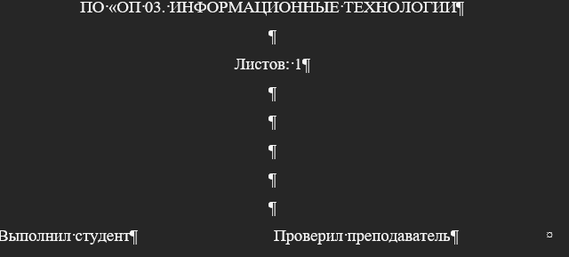

Рисунок 1 – пример отображения всех знаков

1. Применяем поиск в документе

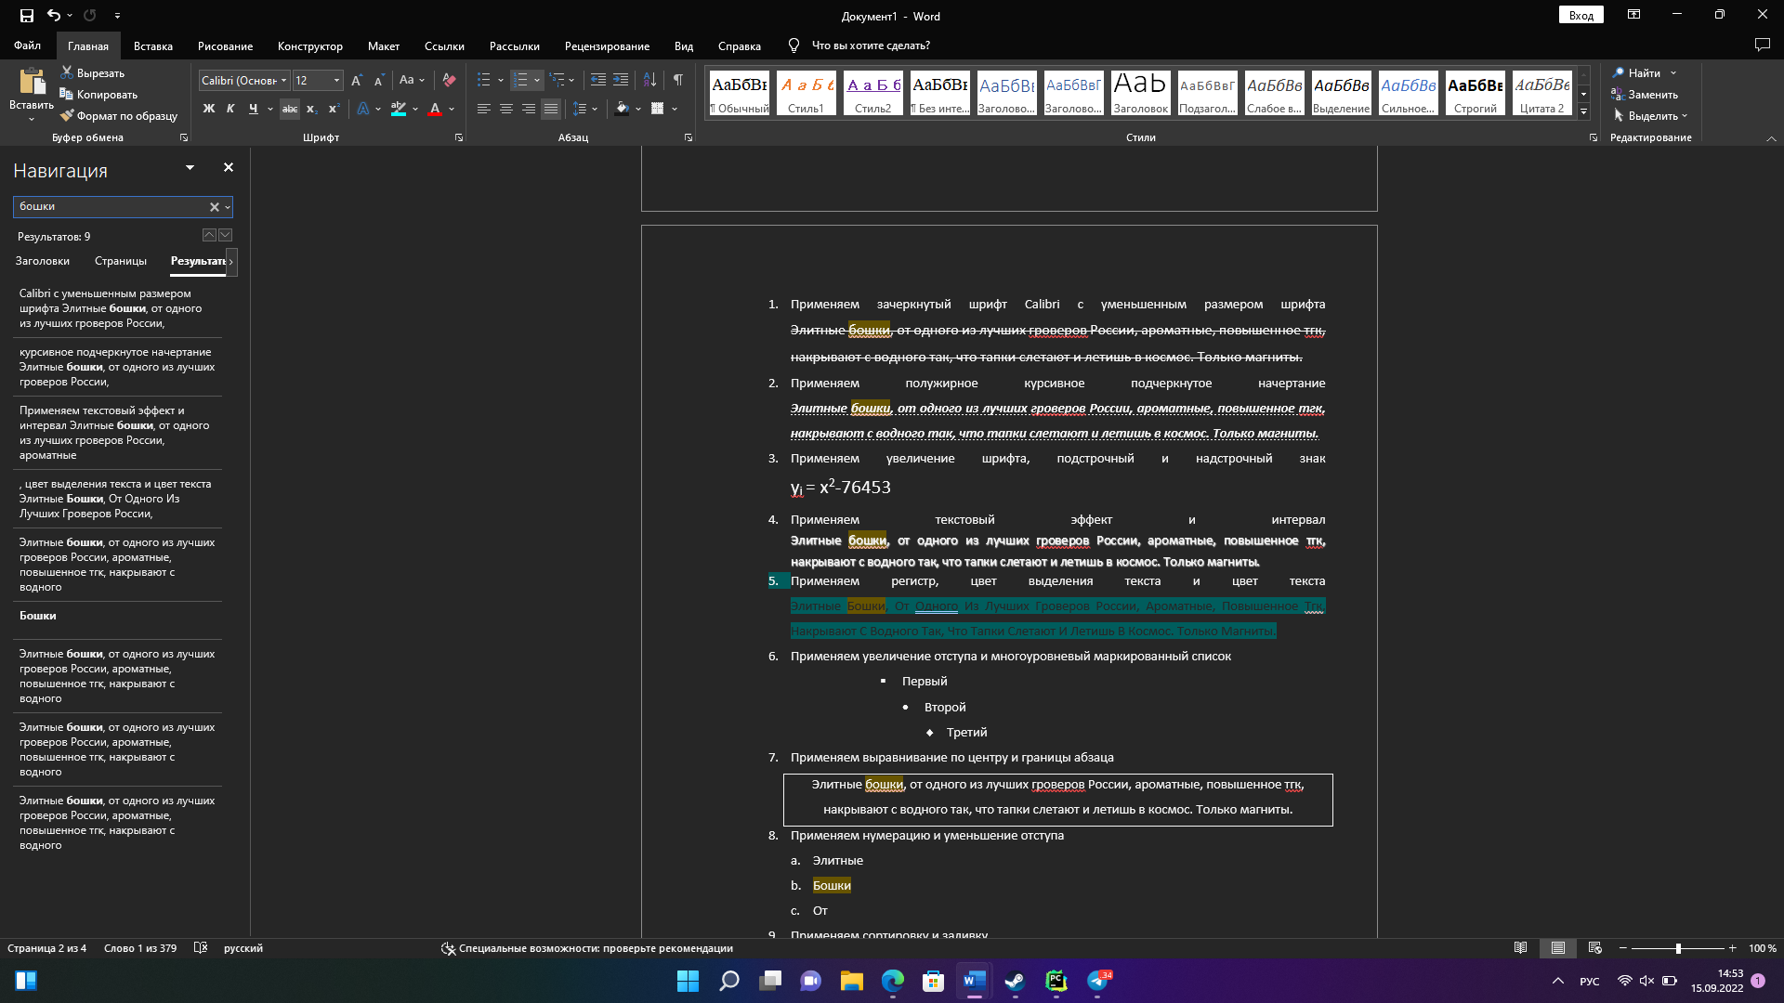

Рисунок 2 – пример применения поиска в документе

1. Применяем замену

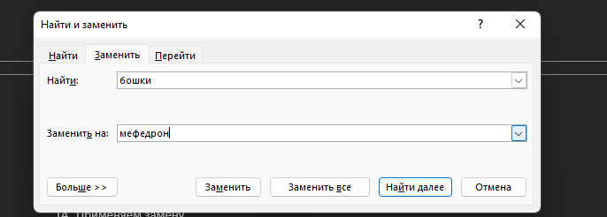

Рисунок 3 – пример применения замены

1. Применяем выделение

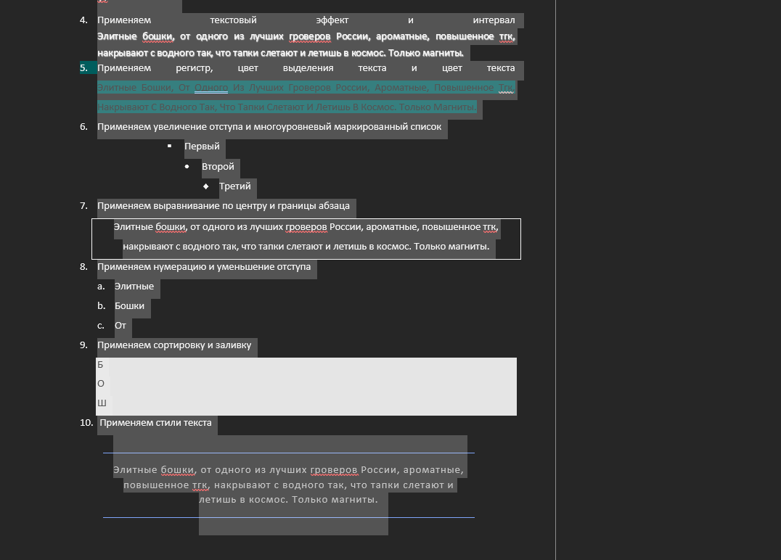

Рисунок 4 - пример использования выделения

1. ЩШВРУЙ
2. ЛДЙТУС
   1. ЩЦУОАОЦУЩО
   2. ЛЦДУРИДА
      1. ШЦУОШАР